【中考精英】2015中考物理总复习中考模拟检测题(三)及答案（人教，包头）
时间：60分钟 满分：60分 得分：________
一、选择题(1－7题为单选题，每题2分，8－9题为多选题，全对每题3分，选对但不全得1分，共20分)
1．关于声现象，下列说法正确的是(D)
A．雷雨天，总是先听到雷声，稍后才能看到闪电
B．声音从空气传入水中音调发生了变化
C．弹奏吉他时，在不同位置按压吉他弦是要改变弹奏的响度
D．超声波能击碎人体内“结石”是因为声波具有能量
2．下列现象属于光的反射的是(C)
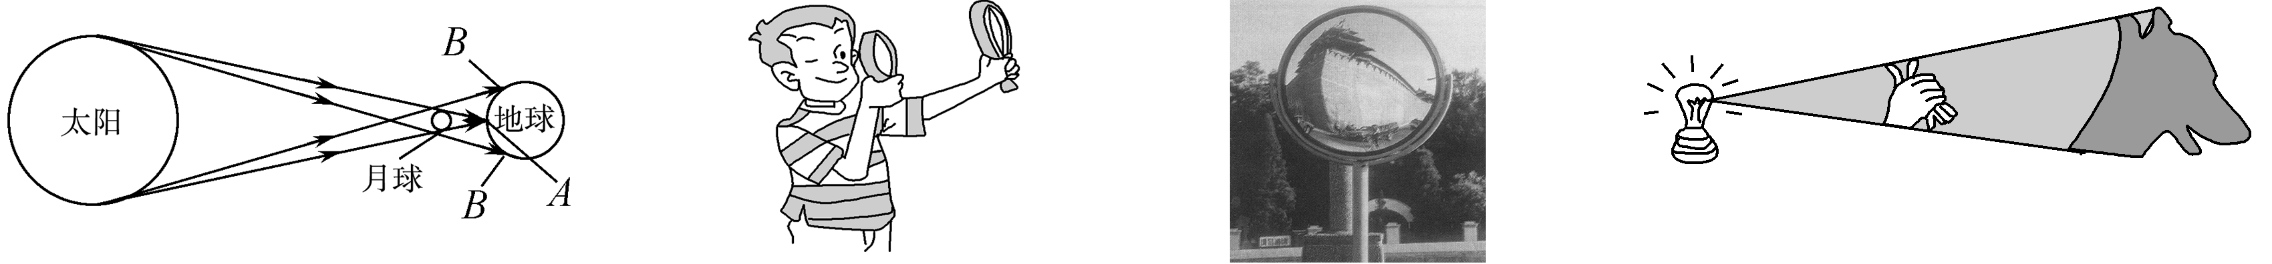
A．日食 B．模拟望远镜 C．拐弯处凸面镜 D．手影
3．小美同学对冰加热，她将冰熔化成水直到沸腾的过程，绘制成如图所示的温度随时间变化的图象，下列分析正确的是(C)
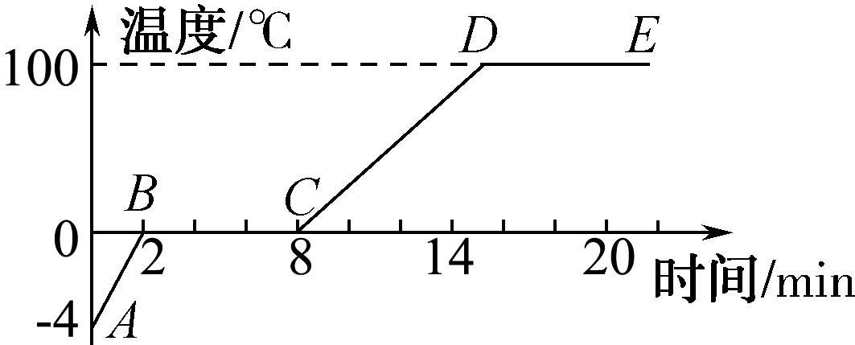

A．图象中的DE段是冰的熔化过程
B．AB、CD段物质在吸热，BC、DE段物质没有吸热
C．水的凝固点是0 ℃
D．BC段物质的温度保持不变，内能不变
4．对下图所示的四幅图的分析，正确的是(C)
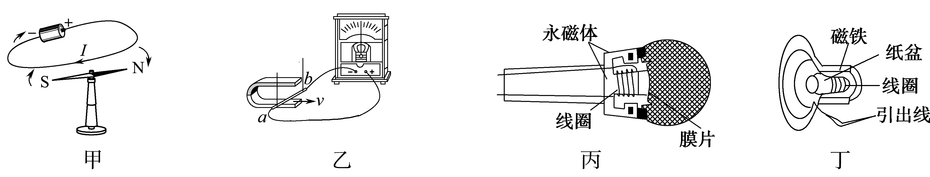
A．甲所示的实验说明通电导线周围存在磁感应线
B．乙所示的实验现象是电动机的工作原理
C．丙所示的动圈式话筒是利用电磁感应原理工作的
D．丁所示的动圈式扬声器是利用电磁感应原理工作的
5．弧圈球是一种攻击力强、威力大的乒乓球进攻技术。图为某人某次拉出的弧圈球在空中高速旋转前进的示意图，此时球上方气体相对球上部流速小于下方气体相对球下部流速，以下说法正确的是(D)
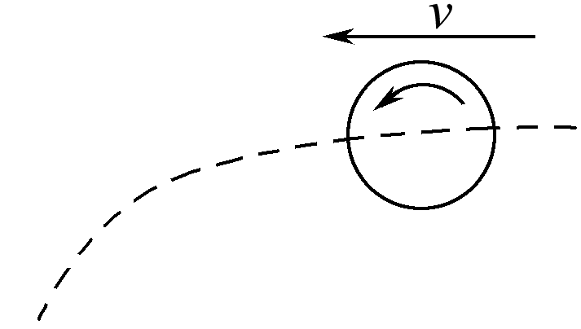
A．球在空中继续前进是受到惯性力的作用
B．球在空中前进时受平衡力作用
C．球因高速旋转前进比不旋转前进时会下落得慢
D．球因高速旋转前进比不旋转前进时会下落得快
6．下列说法正确的是(B)
A．用手托着重1 N的苹果水平移动1 m，手对苹果做的功是1 J
B．质量为9.8 kg的物体在地球表面所受重力大小不等于1 N
C．重为1 N的苹果放在1m²的水平桌面上，苹果对桌面压强是1 Pa
D．某人的心脏每分钟跳动72次，其跳动频率为72 Hz
7．航模小组的某位同学在操场上利用如图所示的电动摇控直升飞机进行训练，他操作遥控器，使重为3 N的飞机从水平地面由静止开始竖直上升，飞机先后经历加速、匀速、减速三个阶段，然后悬停在距离地面10 m的高度处。飞机竖直上升的总时间为12 s，匀速上升阶段的速度为1m/s。假设飞机在空中受力情况可以简化为受到重力和竖直向上的升力，则下列说法正确的是(C)
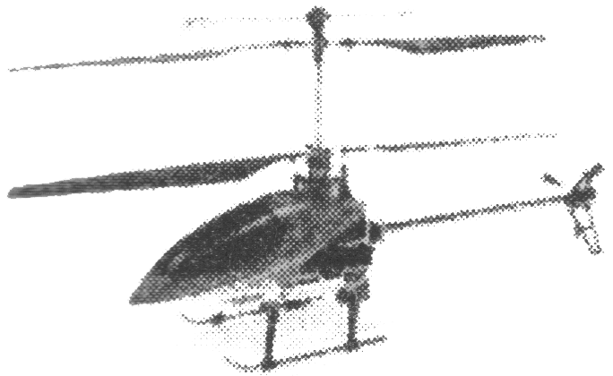

A．在离开地面的过程中飞机对地面的压力先增大后减小
B．在上升阶段飞机受到的升力大于重力
C．在上升阶段飞机升力的平均功率为2.5W
D．在悬停阶段飞机升力的功率为3W
8．把标有“12V” “36W”的灯泡L₁和“8V 16W”的灯泡L₂串联后接在电源的两端，其中一只灯泡正常发光，另一只灯光没有达到额定功率，则下列正确的是(BC)
A．该电源的电压为24 V B．电路中的电流为2 A
C．两灯泡的总功率为32 W D．灯L₁的实际电压大于灯L₂的实际电压
9．如图所示，将底面半径为2R的圆柱形薄壁容器放在水平桌面上，把高为h，密度为ρ(ρ＜ρ_{水})，半径为R的实心圆柱体木块竖直放在容器中，然后向容器内注水，则(BD)
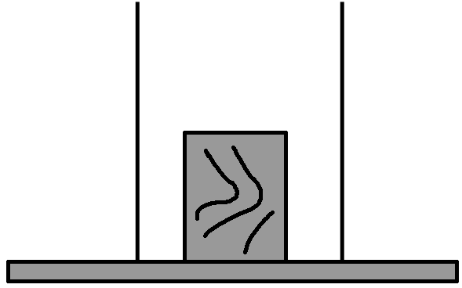

A．注水前，木块对容器底的压力为ρgh
B．注水前，木块对容器底的压强为ρgh
C．若使木块竖直漂浮，向容器中注入水的质量至少为πR²ρh
D．若使木块竖直漂浮，向容器中注入水的质量至少为3πR²ρh
二、作图与实验题(共24分)
10．(6分)(1)如图所示，一束光线垂直入射到圆形玻璃砖的平面上，请画出光线通过玻璃出射到空气中的光路图。
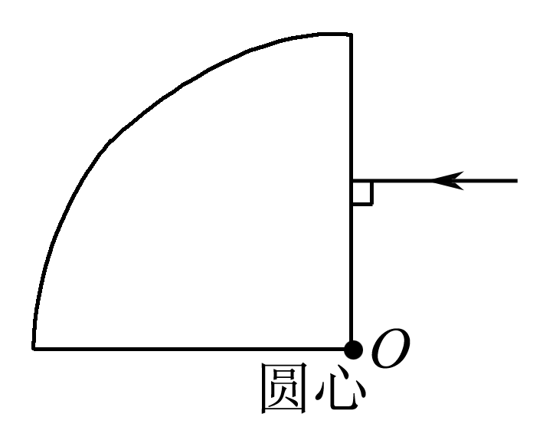 解：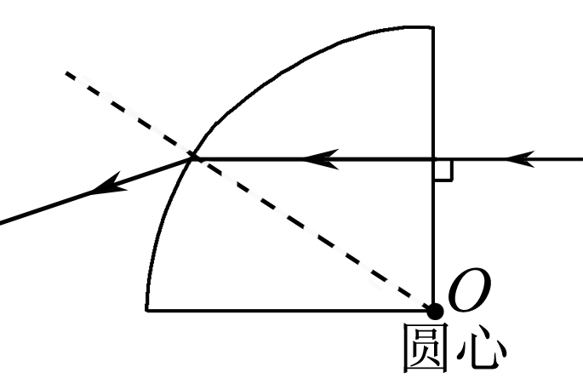

(2)实验室内所用导线很短，导线的电阻忽略不计。但长距离输电需要两条输电线，输电线的电阻则不能忽略不计。当输电线某处发生短路时，整个输电线路的电阻会发生改变。已知每米输电线的电阻是0.01Ω。
①请你利用学过的电学知识，在下面的虚线框内为检修人员设计一个检修电路(器材和仪表任选)，可以根据仪表的示数进行有关的计算，以确定输电线短路的位置，便于检修人员迅速赶往短路所在位置排除故障。
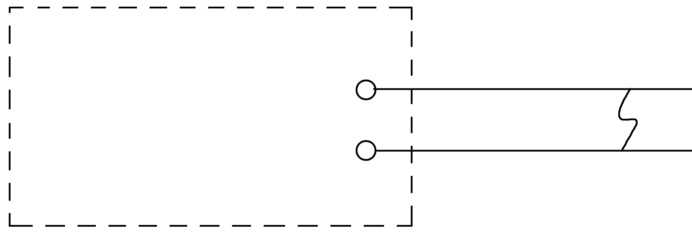 解：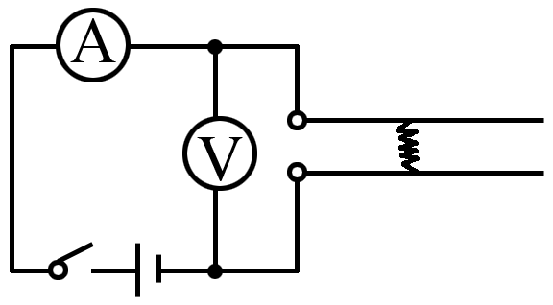
②计算“短路点与测量点之间的距离”的表达式为：__U/(0.02_I)__。
11．(6分)利用如图装置进行“探究光的反射规律”实验。
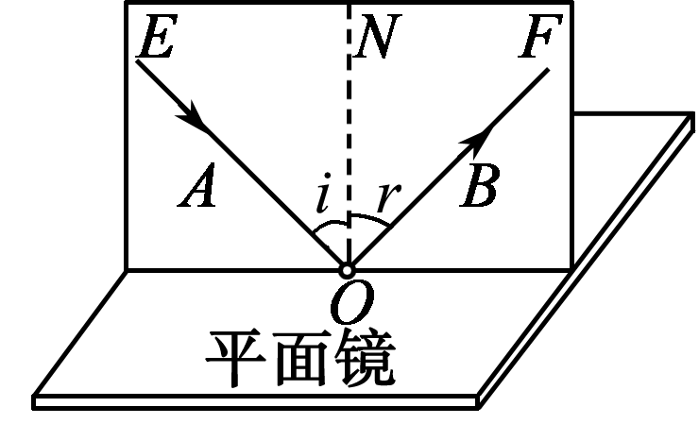
(1)将一束光贴着纸板A沿EO射到O点，若将纸板B向前或向后折，此时在纸板B上看不到反射光，这样做的目的是探究__反射光线、入射光线、法线是否在同一平面内__。
(2)将入射光线EO向法线靠近时，看到光线OF__靠近__(选填“靠近”或“远离”)法线。
(3)将纸板A、B置于同一平面后，若将一束光贴着纸板B沿FO射到O点，反射光将沿图中的OE方向射出，说明光在反射时，__光路是可逆的__。
12．(6分)在“测量定值电阻阻值”和“测量小灯泡电功率”的实验中。
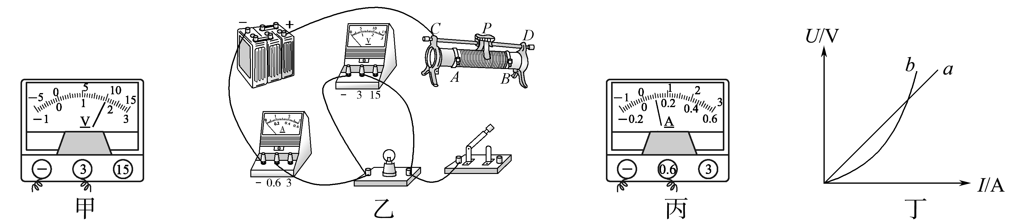
(1)某一小组正确连接好电路后，闭合开关，移动滑动变阻器的滑片到某一位置时，观察到电流表示数为0.4 A，电压表示数如图甲所示，则定值电阻阻值为__5__Ω。
(2)测出电阻后，将电路中的定值电阻换成了一个额定电压为3 V的小灯泡，测量小灯泡的电功率。图乙是重新连接的不完整的电路，请你用笔画线代替导线将实物电路连接完整。(要求：滑片P向左移动时，小灯泡变亮)
解：提示：开关右接线柱接滑动变阻器A点
(3)闭合开关后，调节滑动变阻器滑片P，使电压表示数为3V时，小灯泡正常发光，此时电流表示数如图丙所示，则小灯泡的额定功率是__0.3__W。
(4)另一实验小组同学，按正确方法完成实验后，分别绘制了“定值电阻”和“小灯泡”的U－I图象如图丁所示，则表示“小灯泡”的U－I图象的是__b__(选填“a”或“b”)，你这样判断的依据是__灯丝电阻随温度升高而增大__。
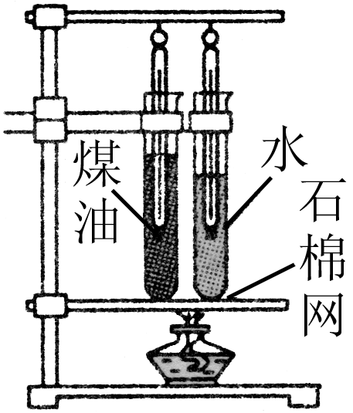

13．(6分)小明探究“不同物质的吸热能力”时，在两支相同的试管中分别装入质量相等、温度相同的水和煤油，用一个酒精灯同时对两支试管加热。
(1)指出图中使用酒精灯的错误：__未用酒精灯的外焰加热__；
(2)水和煤油比较，__水__吸热能力强。
(3)加热一段时间后，煤油的温度升高了4 ℃，则水升高的温度__小于__4 ℃(选填“大于”或“小于”)。
三、计算题(共16分)
14．(8分)实验室提供的实验器材有电源、电流表、电压表各一只，两只定值电阻R₁＝6Ω，R₂＝4Ω。
(1)请你任选其中三件器材用符号表示填入图中，组成甲、乙、丙、丁四个不同的电路，要求组成电路的各元件均能正常工作且各个电路消耗的电功率P_{甲}＞P_{乙}＞P_{丙}＞P_{丁}。
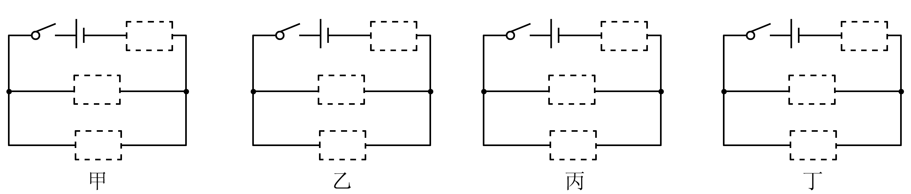
(2)若电源电压为6 V，求甲图电路的总功率及电流表读数。
解：(1)如图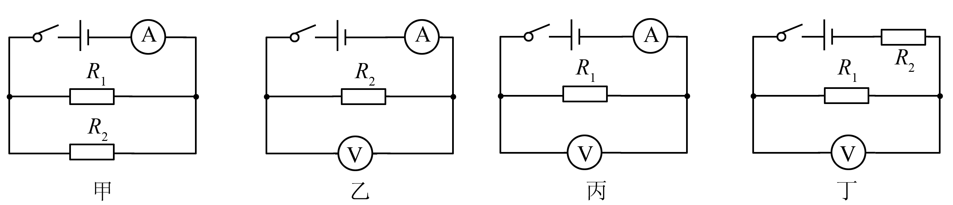
(2)甲图中：R＝＝2.4 Ω，P＝＝＝15 W，I＝＝＝2.5 A

15．(8分)用弹簧测力计悬挂一个圆柱形物体A，将其放置于空烧杯中，然后逐渐向烧杯中倒水，整个过程中保持物体A的位置不动，如图甲所示。依次测出烧杯中水的深度h和对应的弹簧测力计示数F，绘制了如图乙所示的图象。
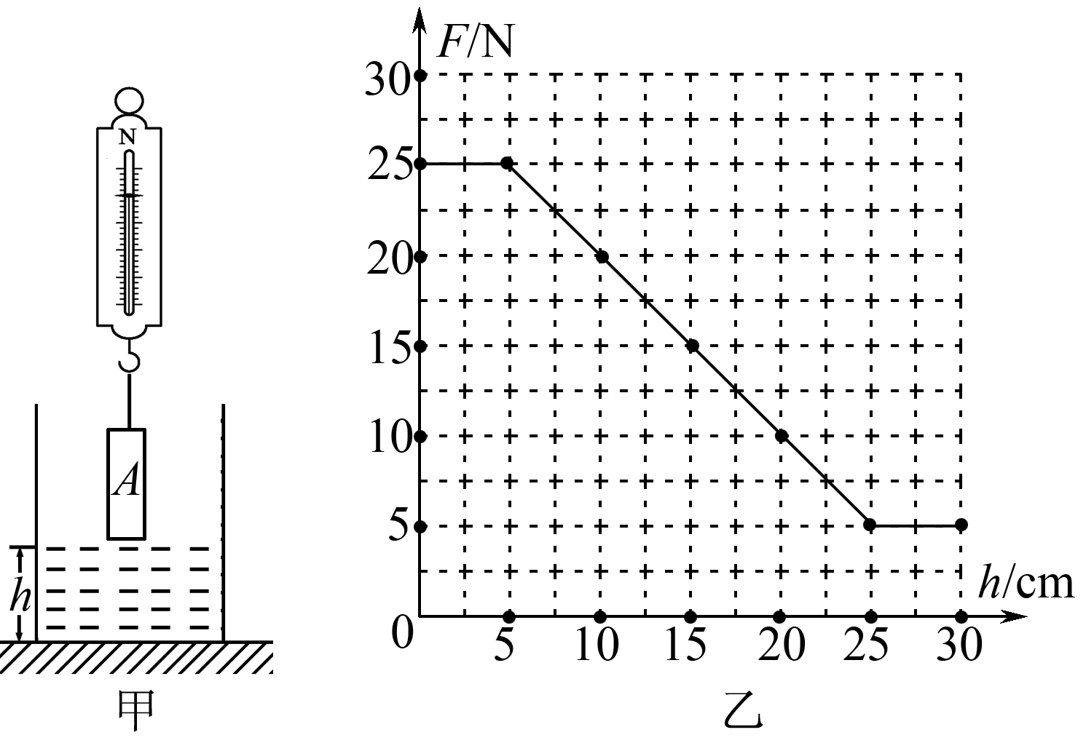

(1)物体A重__25__N。
(2)当烧杯内水深为15 cm时，弹簧测力计的示数为__15__N。
(3)水恰好全部浸没物体A时，烧杯中水的深度为__25__cm；物体A的高度为__20__cm。
(4)物体A的密度为多大？
解：1.25×10³ kg/m³

